**Муниципальное бюджетное дошкольное образовательное учреждение**

**«Детский сад комбинированного вида № 25»**

**Консультация**

**«Лепка из глины детям. Почему гончарное дело необходимо для дошкольника»**

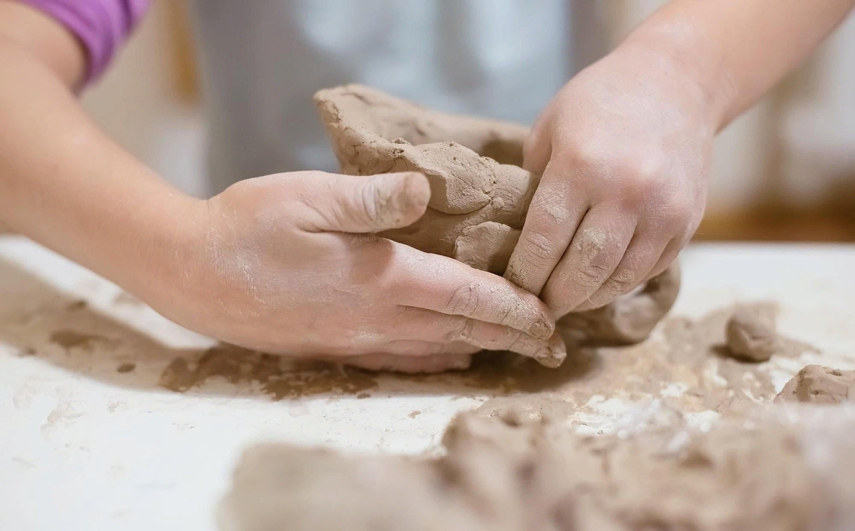

**г. Ачинск**

# 

Дошкольник обладает огромным интересом и желанием познания всего нового. Поэтому на ранних этапах его жизни стоит не только не пресекать попыток, но и повсеместно их поощрять, ведь всё это сказывается не только на физическом развитии, но и на умственном. Многие родители уделяют недостаточно внимания этим вопросам, поскольку попросту не знают о пользе и необходимости этого процесса.

Сложно поверить в то, что обычная работа с глиной способна улучшить здоровье ребенка, но это действительно так. Поэтому подбирая подходящие занятия для детей, не стоит слишком критически относится к каждому из них, ведь кроме пользы, ребенку должен нравится сам процесс. Гончарное дело в современном мире выглядит не слишком перспективно, и тем более «полезно», но поверьте, углубившись в особенности и историю становления этого искусства, вы полностью измените своё мнение о нём.

Если вы рассматривали работу с глиной в качестве творческого направления для собственных детей, но до сих пор сомневаетесь, в этой статье мы расскажем о всех преимуществах этого ремесла в контексте физического и умственного здоровья. Кроме этого, такое простое и древнее ремесло на первый взгляд может стать делом всей его жизни, или же откроет другие, смежные ремёсла. На этом можно закончить, и перейти к разбору основных вопросов о пользе и необходимости ручной лепки для детей любого возраста.

# Как лепка глины сказывается на здоровье ребёнка?

Очень редко вопросы творчества и здоровья связываются в процессе воспитания ребенка, ведь на первый взгляд они практически не связаны. Несмотря на это, углубившись в их изучение можно убедится, что обычная работа с пластилином связана с ментальным и физическим здоровьем детей более тесно, чем футбол, или другие активные игры. Конечно же, никто не отменяет пользы от физических упражнений, но и нельзя отрицать положительного воздействия других, более спокойных занятий.

**Глина** — удивительный природный материал, теплый, нежный и податливый, который может превратиться во что угодно, от примитивной, на первый взгляд, детской игрушки до удивительной вазы или изящного подсвечника. Работа с **глиной** благотворно действует на нервную систему, расслабляет, снимает нервное **напряжение**. Так что **лепка из глины** — это не только интереснейшее творческое занятие, которое может превратиться в любимое хобби. Это еще и **способ** сбросить накопившуюся отрицательную энергию, **снять напряжение**, расслабиться, получить массу положительных эмоций.

**Лепка глины** — одновременно простой и очень сложный вопрос, ведь технически ребенок просто играет с мягким материалом. Все конечно же так, но не совсем - в процессе работы с глиной дети развивают мелкую моторику рук, что очень сильно сказывается на развитии мозга.

# Лепка из глины, является необходимостью для организма и умственного развития ребенка:

-Развитие мускулатуры кистей и пальцев.

-Развитие мелкой моторики рук.

-Ускорение процесса мышления.

-Развитие логического мышления и воображения.

-Развитие творческих способностей и образного мышления.

-Стабилизация психического здоровья.

-Релаксация всего организма.

-Развитие памяти и расширение кругозора.

Конечно, лепка не сделает из вашего малыша вундеркинда, лепка из пластилина и глины лишь закрепляет и улучшает процесс развития детей в любом возрасте. Стоит также упомянуть, что если пластилин является наиболее простым способом лепки, то работа с глиной, и всё гончарное ремесло, позволяет в десятки раз усложнить процесс, и соответственно ещё больше увеличить эффект.

Разнообразие техник, создание полноценных предметов быта, множество способов и стилей декора для керамики и глины позволяют детям не просто развлечься, но и полноценно выразить себя в творчестве. Глина также требует больше внимательности и стараний от ребенка, а значит ему нужно будет ещё больше думать и запоминать, тренируя свою память и координацию движений.

# Чему дети могут научиться, работая с глиной?

Гончарное ремесло начало своё развитие более 4000 лет, и продолжает это делать до сих пор. Классическое гончарное дело используется, как ремесло. Так чему же ребенок может научиться, изучая гончарное дело?

# Процесс создания глиняных изделий состоит из нескольких этапов:

**Лепка изделия** — первоначальный этап, который научит детей непосредственно работе с глиной. В зависимости от техники ребенок будет буквально собственными руками вылепливать изделие нужной формы и размеров. Этот процесс очень непрост, и требует определенной сноровки, но уже после нескольких попыток ему удастся сделать то что он задумал. Лепка может быть как ручной, так и за гончарным кругом. Последний конечно же не подойдёт для малого возраста, но дети возрастом 6-8 лет уже вполне способны работать за гончарным кругом. Также в процессе лепки происходит первоначальный декор изделия, путём обрезки, нанесения резного узора, или любым другим способом, требующий не только физических навыков, но и фантазии и воображения.

**Сушка и обжиг** — механический процесс, поскольку от ребёнка не требуется физического участия. Современные изделия из глины обжигаются в муфельных печах, но это не отменяет того, что для понимания процесса ребенку придётся узнать множество новых терминов, которые тесно связаны с физическими и химическими процессами.

**Декорирование** — самый творческий процесс, который только можно представить. После запекания заготовка становится по сути чистым листом, в который предстоит вдохнуть жизнь путём нанесения узоров и орнамента, используя глазури, ангобы, шликер. Изучая гончарное дело, ваш ребенок сможет не просто узнать много нового, он научиться основам целого ремесла, которое в перспективе может стать делом всей его

жизни.

# Каковы перспективы гончарного ремесла?

Если вы до сих пор сомневаетесь, что вашим детям нужна лепки из глины, и гончарное дело в целом, давайте рассмотрим перспективы и преимущества этого занятия. **Занимаясь лепкой глины, ребенок получает:**

-Умственное и физическое развитие.

-Расширение кругозора и развитие воображения.

-Базовые знания целого ремесла.

-Возможность развивать себя как творческую личность.

-Возможность использовать лепку не только для творчества, но и для заработка в будущем.

Многие недооценивают гончарное искусство, считая, что оно связано лишь с вазочками и кувшинами, но что если взглянуть шире?

Глина является очень податливым материалом, и кроме необычайно красивой посуды и предметов быта, она дает возможность создавать более необычные изделия.